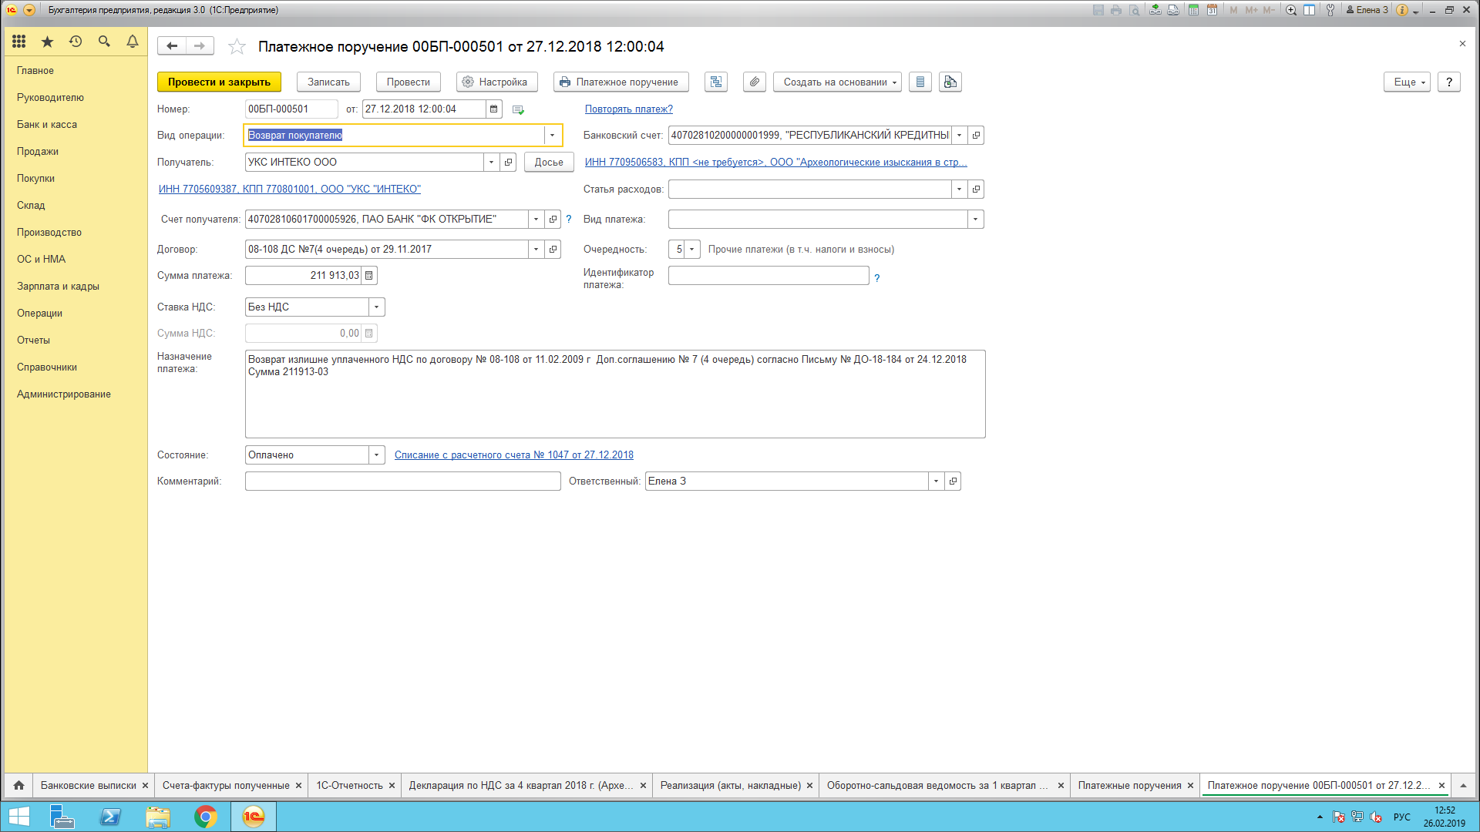
Добрый день,
Описание ситуации: Мы - ООО, предоставляем археологические услуги. Перешли с осно на усн "доходы" с 01.01.2019.
На 31.12.2018 остались полученные от покупателей авансы, не закрытые актами (акты будут в 2019 году). Авансы были нами получены как 4 квартале 2018, так и ранее. По ряду таких авансов (согласовано с покупателями) покупателям был возвращен НДС с авансов полученных с тем, чтобы этот НДС мы могли принять к вычету до перехода на УСН. Скрин платежки на возврат НДС покупателю прикрепляю.
В декларацию по НДС за 4 квартал 2018 года возврат НДСа с авансов попадает в книгу покупок с кодом вида операции 26 и одна строка с кодом 01.
Получили из ФНС Требование о предоставлении пояснений. Скрин их таблички во вложении.
Вопрос: не могу понять, что не устраивает? Возможности связаться с инспектором нет.
Мои версии: 1. Должен быть другой код, не 26, а 22 (абз.2 п.5 ст.171 НК)
2. В графе 18 книги покупок "Стоимость покупок..." должна стоять не сумма аванса, а сумма НДС с аванса.

